ENGSE206 | Workshop สัปดาห์ที่ 11
Conceptual Architecture v0.3 — ตัวอย่างงานที่ทำเสร็จแล้ว
กรณีศึกษา: Campus Resource Booking System (CRBS)
เอกสารนี้คืออะไร
- ตัวอย่างงาน W11 ที่ทำเสร็จแล้วของผู้สอน ต่อยอดจาก Design Strategy (W10) ของ CRBS — ใช้ดูว่างานที่เสร็จหน้าตาเป็นอย่างไร ก่อนทีมทำ case ของตัวเองในแบบฟอร์มเดียวกัน
- แต่ละหัวข้อมี มาลองทำไปด้วยกัน (เราทำอย่างไร) → ผลลัพธ์ (ตาราง/ภาพ) → ทำไมเขียนแบบนี้ — งานของทีมใส่เฉพาะผลลัพธ์
- CRBS เป็นกรณีสอน ไม่ใช่นโยบายจริงของมหาวิทยาลัย; stack ในเอกสารเป็น stack อ้างอิงของรายวิชา (Proposed)

Team | ผู้สอน (ตัวอย่าง)
Case | CRBS — Campus Resource Booking System
เวอร์ชัน/สถานะ | v0.3 — Design Draft
ฐาน SRS | CRBS-SRS-W07-v1.1 — Baseline Candidate (not approved baseline); OI-01–OI-08 ยังเปิด
ข้อมูลเข้า | Design Strategy v0.1 + Design Spine v0.1 (W10)
Stack อ้างอิง | React · Node.js + Express · PostgreSQL — Proposed (ยืนยันกับ Dev: DD-06)
Change request ที่รู้ | CR-01-SIM — Pending (ไม่นำมาใช้ในแบบนี้)

1. สิ่งที่รับมาจาก W10
งาน W11 ไม่ได้เริ่มใหม่ — เราหยิบ 4 อย่างจาก Design Strategy (W10) มาเป็นโจทย์ แล้วผลิตงานที่ W12–W13 จะใช้ต่อ (ภาพที่ 1)
สิ่งที่รับ | สาระจาก W10 ของ CRBS | ใช้ใน W11 ตรงไหน
Scope | Build now = ค้นหา · Draft · Submit · ตัดสิน · ดูสถานะ; Overview = Check Out · Return; ยังไม่ทำ = ดึงตารางเรียน · ส่งข้อความภายนอก | ขีดขอบระบบ (หัวข้อ 2) และเลือก container ที่รุ่นแรกต้องมี (หัวข้อ 3)
Design drivers | D1 Submit ≠ จอง · D2 Confirmed ห้ามซ้อน · D3 ตรวจย้อนได้ + ทำตามสิทธิ์ | เหตุผลว่ากติกาอยู่ container ไหน (หัวข้อ 4–6)
Design Spine | เส้นทางคำขอหนึ่งใบ 7 ขั้น (ขั้น 1–5 Build now · 6–7 Overview) | เดินทดสอบ container diagram (หัวข้อ 7)
Open decisions | DD-01 ถึง DD-05 | ติดป้าย TBD บนภาพ และเพิ่ม DD-06 (หัวข้อ 8)

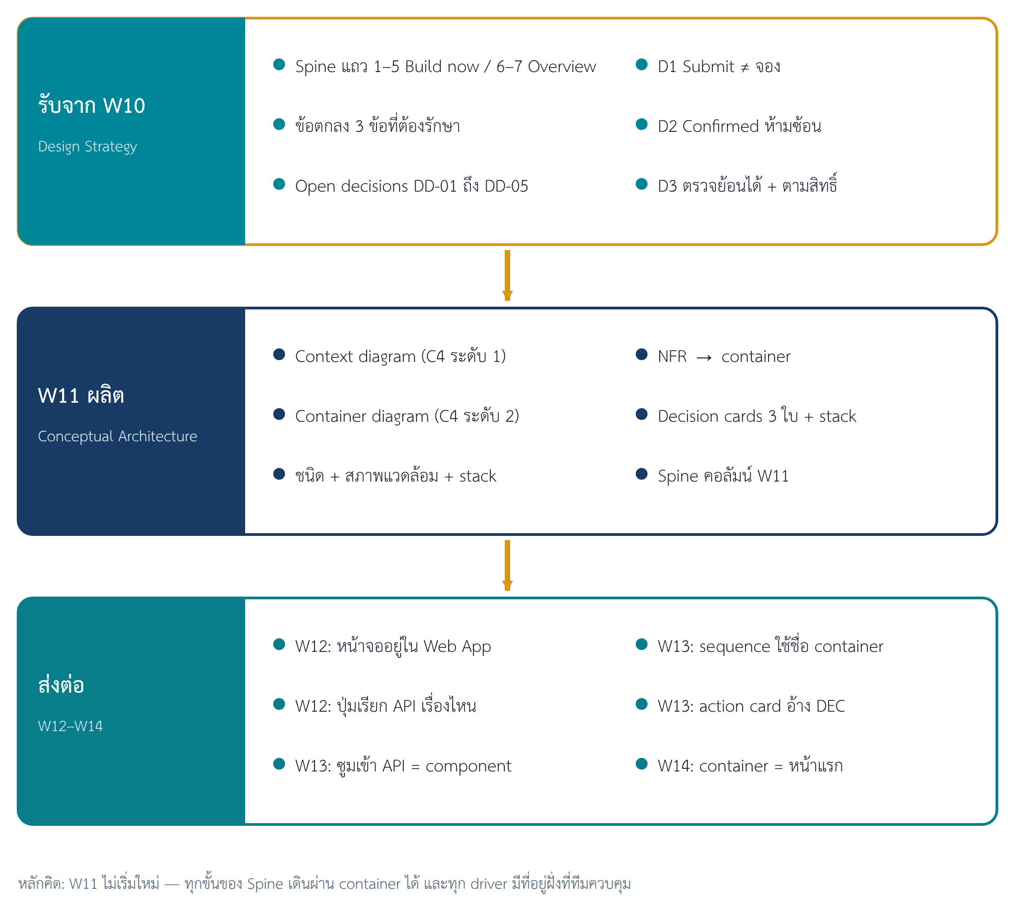
ภาพที่ 1 W11 ในเส้นทาง: รับอะไรจาก W10 ผลิตอะไร และส่งต่ออะไรให้ W12–W13
ทำไมเขียนแบบนี้
- ถ้าไม่เริ่มจาก W10 ภาพที่วาดจะมาจากความชอบ ไม่ใช่จากงานที่ Dev ต้องสร้างจริง — ตารางนี้บังคับให้ทุกชิ้นมีเหตุผลรองรับ

2. System Context (C4 ระดับ 1)
ระบบ 1 กล่อง + ใครมาใช้ + ระบบภายนอก — ตอบคำถามว่า อะไรอยู่ในระบบเรา อะไรอยู่ข้างนอก ยังไม่มีกล่องย่อยในภาพนี้ (ภาพที่ 2 อยู่ท้ายหัวข้อนี้)
มาลองทำไปด้วยกัน
1. วาดระบบของเราเป็น กล่องเดียว ก่อน — ยังไม่แบ่งข้างใน
2. เปิดตาราง actor ใน SRS หัวข้อ 2 แล้ววาด ACT-01 ถึง ACT-04 รอบกล่อง
3. เปิด SRS หัวข้อ 8 (External Interfaces) วาด EXT-01 ถึง EXT-03 และติดป้าย Core / Extension / TBD ตามสถานะใน SRS
4. ลากลูกศรทุกเส้นพร้อมป้ายว่า ส่งอะไร รับอะไร

ID | ชื่อ | ส่งเข้า CRBS | รับจาก CRBS | สถานะในรุ่นแรก
ACT-01 | Student Requester | ค้นหา · Draft/คำขอ · ยกเลิก · ข้อมูลเพิ่ม | สถานะทรัพยากร/คำขอ · ผลตัดสิน · แจ้งเตือน | Core
ACT-02 | Resource Officer | ข้อมูลทรัพยากร · block · ตัดสิน · ส่งมอบ/รับคืน | คิวคำขอ · ผลตรวจ conflict · สถานะงาน | Core
ACT-03 | Area Manager | ตัดสิน exception + เหตุผล | คำขอ exception · หลักฐาน · ผลกระทบ | อยู่ในภาพรวม; หน้าตัดสิน = Later (DD-03)
ACT-04 | System Administrator | role mapping · configuration | ผล configuration · audit | รุ่นแรกใช้ role fixture (DD-01)
EXT-01 | Institutional Identity Service | user reference · role claim | คำขอยืนยันตัวตน/สิทธิ์ | Core boundary; protocol และ field = TBD (DD-01)
EXT-02 | Class Schedule Source | ช่วงเวลาสงวน (เมื่อมี integration) | query / import | Extension — รุ่นแรกใช้ block ที่เจ้าหน้าที่บันทึก
EXT-03 | External Notification Channel | ผลการส่ง (เมื่อเปิดใช้) | คำขอส่งข้อความ | Extension — รุ่นแรกใช้ in-app notification

ระบบรับผิดชอบ: ข้อมูลทรัพยากรและช่วงเปิด/ปิดรับคำขอ · คำขอจอง · การตรวจความครบและ conflict · การตัดสินใจ · สถานะ · การส่งมอบ/รับคืน · แจ้งเตือนในระบบ · audit trail
ไม่รับผิดชอบ: การเก็บรหัสผ่าน · การเงิน · การซ่อมบำรุงเต็มระบบ · ตารางเรียนต้นฉบับ · การส่งข้อความภายนอกเมื่อยังไม่ยืนยัน integration
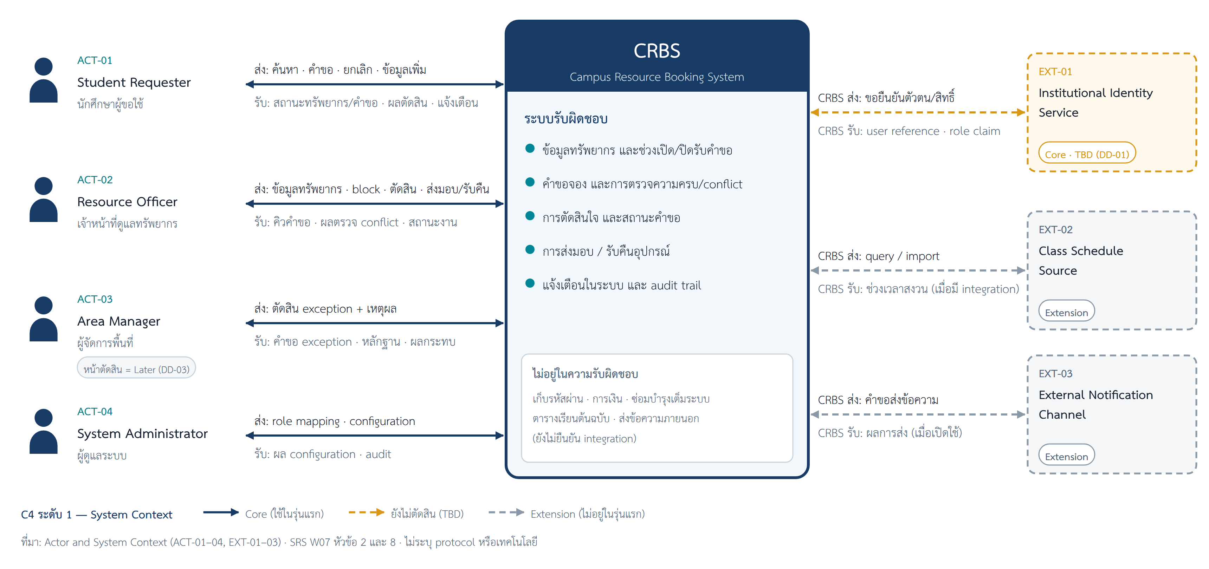
ภาพที่ 2 Context diagram ของ CRBS (C4 ระดับ 1) — ระบบ 1 กล่อง ผู้ใช้ และระบบภายนอก
ทำไมเขียนแบบนี้
- Context diagram ไม่มีกล่องภายใน — ถ้าเริ่มวาดกล่องย่อยตั้งแต่ภาพนี้ จะมองไม่เห็นขอบเขต
- ระบบภายนอกที่ยังไม่ตัดสินต้องติดป้าย TBD หรือ Extension และวาดเส้นประ ไม่วาดเหมือนตัดสินแล้ว
- ลูกศรทุกเส้นมีป้ายว่าส่งอะไร — ลูกศรไม่มีป้ายไม่ได้บอก Dev อะไรเลย

3. Container diagram (C4 ระดับ 2)
ซูมเข้าไปในกล่อง CRBS: ระบบต้องมี 3 ชิ้นที่ต้องรัน — เว็บแอป · โปรแกรมฝั่ง server · ฐานข้อมูล — แต่ละชิ้นบอกชนิด เทคโนโลยี และหน้าที่ (ภาพที่ 3 อยู่ท้ายหัวข้อนี้)
มาลองทำไปด้วยกัน
1. ถาม ผู้ใช้ใช้ระบบผ่านอะไร — ทุก actor ใช้หน้าจอทั่วไปบนเบราว์เซอร์ → Web Application
2. ถาม กติกา BR-01–BR-10 และการตรวจสิทธิ์ต้องอยู่ที่ไหน — ต้องอยู่ฝั่งที่ทีมควบคุม → API Application
3. ถาม ข้อมูล DR-01–DR-13 เก็บที่ไหน — ต้องเก็บถาวรและมี transaction → Database
4. ใส่ [ชนิด · stack] ใต้ชื่อทุกกล่อง และเขียนป้ายบนลูกศรว่าส่งอะไร ผ่านอะไร — ในตารางบอกด้วยว่าแต่ละชิ้น รันที่ไหน ใครควบคุม (ดูหัวข้อ 4)
5. ตรวจว่าระบบภายนอกจากภาพที่ 2 ยังอยู่ครบ และต่อกับ container ที่ถูกชิ้น

Container | หน้าที่ | ชนิด · stack (Proposed) | รันที่ไหน · ใครควบคุม | ข้อมูลที่เก็บ | คุยกับ (ส่งอะไร)
Web Application | หน้าจอของ Requester และ Officer: ค้นหา · ฟอร์มคำขอ · คำขอของฉัน · คิวตัดสิน; แสดงเมนูตาม role | เว็บแอปในเบราว์เซอร์ · React | เบราว์เซอร์บนเครื่องผู้ใช้ — ผู้ใช้ควบคุม | ไม่เก็บข้อมูลถาวร | API Application — เรียก API ค้นหา · ส่งคำขอ · ตัดสิน · ดูสถานะ [REST/JSON · HTTPS]
API Application | กติกา BR-01–BR-10 · ตรวจสิทธิ์ทุก action · precheck/recheck overlap · เปลี่ยน state · บันทึก AuditEvent และ in-app notification | โปรแกรมฝั่ง server · Node.js + Express | server ของทีม — ทีมควบคุม | ไม่เก็บเอง — อ่าน/เขียนผ่าน Database | Database [SQL · transaction] · EXT-01 [protocol = TBD] · EXT-02/03 (Extension)
Database | เก็บข้อมูลทั้งหมดของระบบ · แหล่งเดียวของ Confirmed | ฐานข้อมูลเชิงสัมพันธ์ · PostgreSQL | server ฐานข้อมูล — ทีมควบคุม · เข้าถึงผ่าน API เท่านั้น | DR-01–DR-13 | API Application เท่านั้น

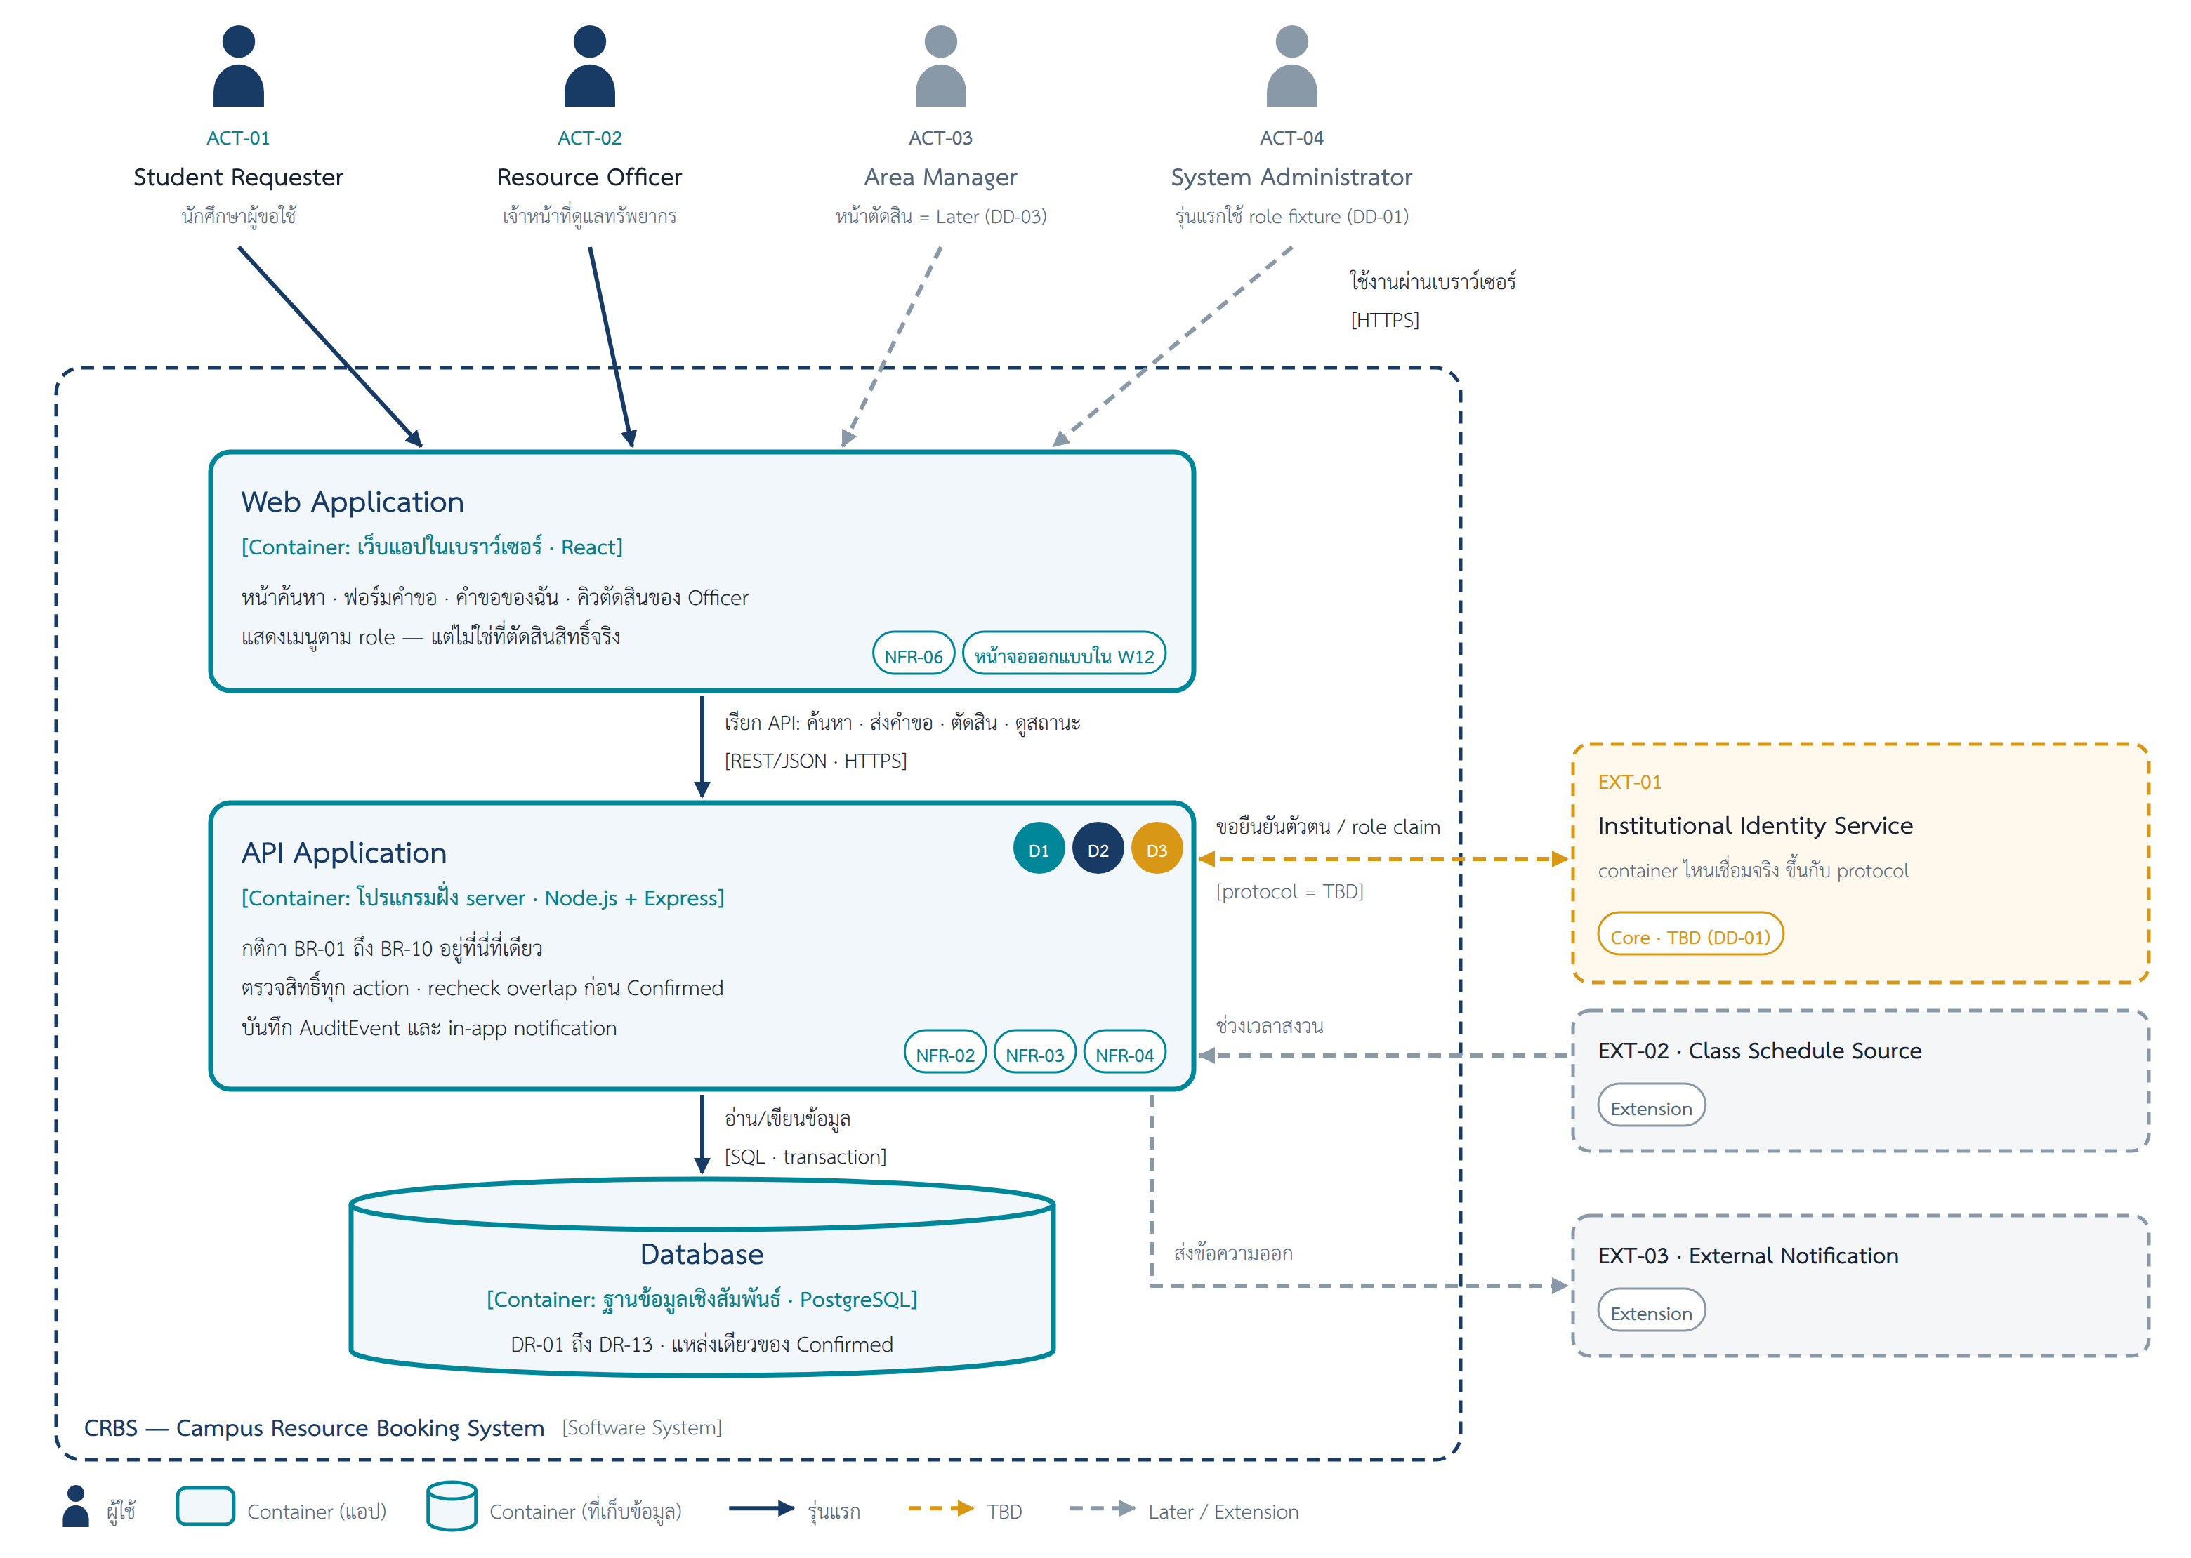
ภาพที่ 3 Container diagram ของ CRBS (C4 ระดับ 2) — 3 ชิ้นที่ต้องรัน ชนิด · stack และเส้นที่บอกว่าส่งอะไร
ทำไมเขียนแบบนี้
- Container คือสิ่งที่ต้อง "รัน" เพื่อให้ระบบทำงาน (แอปหรือที่เก็บข้อมูล) — ไม่ใช่ Docker container และไม่ใช่โฟลเดอร์ของโค้ด
- หน้าเว็บไม่ต่อฐานข้อมูลตรง ทุกอย่างผ่าน API — จึงมีจุดตรวจกติกาและสิทธิ์จุดเดียว
- เริ่มจาก 3 ชิ้นก่อน แล้วเพิ่มเฉพาะเมื่อ requirement บังคับ — SRS ของ CRBS ไม่มี FR/NFR ที่ต้องใช้แอปมือถือหรืองานตามเวลา จึงไม่เพิ่ม

4. ชนิดและสภาพแวดล้อมของ container
ก่อนเลือกเทคโนโลยี เราต้องรู้ว่าแต่ละชนิด รันที่ไหน และใครควบคุม — เพราะเป็นตัวตัดสินว่ากติกาและความลับวางที่ไหนได้ (ภาพที่ 4)
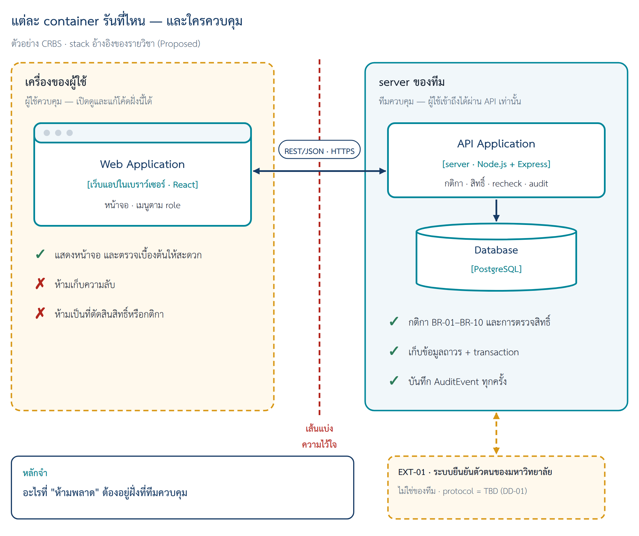
ภาพที่ 4 แต่ละ container รันที่ไหน และใครควบคุม — เส้นแบ่งความไว้ใจของ CRBS
เมนูชนิด container — ใช้เลือกชนิดที่ case ต้องการ
ชนิด container | รันที่ไหน / ใครควบคุม | เหมาะกับ | ข้อควรระวัง | ตัวอย่างเทคโนโลยี
เว็บแอปในเบราว์เซอร์ | เครื่องของผู้ใช้ — ผู้ใช้ควบคุม | หน้าจอที่ใช้ได้หลายอุปกรณ์ ไม่ต้องติดตั้ง | ผู้ใช้แก้หรือข้ามได้ ห้ามเก็บความลับ ห้ามเป็นที่ตัดสินสิทธิ์หรือกติกา | React · HTML/CSS/JavaScript · Vue
แอปมือถือ | โทรศัพท์ของผู้ใช้ | ต้องใช้กล้อง ตำแหน่ง แจ้งเตือนบนเครื่อง หรือใช้ตอนไม่มีเน็ต | ต้องติดตั้งและอัปเดตผ่าน store งานเพิ่มมาก | Flutter · React Native
แอป desktop | คอมพิวเตอร์ของผู้ใช้ | ต้องเปิดค้างทั้งวัน หรือใช้อุปกรณ์ในเครื่อง | ต้องติดตั้งทุกเครื่อง | Electron
โปรแกรมฝั่ง server (API) | server ที่ทีมควบคุม | กติกาธุรกิจ ตรวจสิทธิ์ เชื่อมระบบภายนอก บันทึก audit | ต้องออกแบบ API ให้ชัด ต้องเปิดตลอด | Node.js + Express · Python + FastAPI · PHP + Laravel
ฐานข้อมูล | server ฐานข้อมูล — ทีมควบคุม | เก็บข้อมูลถาวร ค้นหา transaction | ให้ API เข้าถึงเท่านั้น ไม่ให้หน้าเว็บต่อตรง | PostgreSQL · MySQL/MariaDB
งานตามเวลา (scheduled job) | server ของทีม | งานที่ต้องเกิดตามเวลาโดยไม่มีคนกด เช่น เตือนก่อนถึงเวลา | เพิ่มเมื่อมี requirement บังคับเท่านั้น | ตัวตั้งเวลาบน server (cron)

CRBS เลือกอะไร
ชนิด | CRBS ใช้ไหม | เหตุผลจาก requirement
เว็บแอปในเบราว์เซอร์ | ใช้ | ทุก actor ใช้ผ่านหน้าจอทั่วไป · NFR-06 (flow หลักใช้ keyboard ได้)
แอปมือถือ | ไม่ใช้ในรุ่นแรก | SRS ไม่มี requirement ที่ต้องใช้กล้อง ตำแหน่ง หรือใช้งานออฟไลน์
แอป desktop | ไม่ใช้ | ไม่มีงานที่ต้องเปิดค้างทั้งวันหรือใช้อุปกรณ์ในเครื่อง
โปรแกรมฝั่ง server (API) | ใช้ | กติกา BR-01–BR-10 และ NFR-02/03/04 ต้องอยู่ฝั่งที่ทีมควบคุม
ฐานข้อมูล | ใช้ | DR-01–DR-13 ต้องเก็บถาวร · NFR-04 ต้องมี transaction
งานตามเวลา | ไม่ใช้ในรุ่นแรก | ไม่มี FR ที่ต้องเกิดตามเวลาโดยไม่มีคนกด — no-show บันทึกโดย Officer (FR-14)

ทำไมเขียนแบบนี้
- เบราว์เซอร์อยู่ในเครื่องของผู้ใช้ ผู้ใช้เปิดดูและแก้โค้ดฝั่งนี้ได้ — จึงห้ามเป็นที่ตัดสินสิทธิ์หรือกติกา
- NFR เลือก "ชนิด" ของเทคโนโลยี ส่วน "ยี่ห้อ" (React, Express, PostgreSQL) มาจาก stack อ้างอิงของรายวิชา — บันทึกไว้ใน DEC-04

5. NFR กระทบ container ไหน
ไล่ NFR ทีละข้อว่ากระทบ container ไหน — ถ้า NFR ยัง TBD เราไม่ออกแบบเกิน
มาลองทำไปด้วยกัน
1. เปิด SRS หัวข้อ 5 อ่าน NFR ทีละข้อ
2. ถามว่า ข้อนี้ทำให้ต้องวางอะไรไว้ที่ container ไหน
3. ถ้า NFR ยังมีค่าเป็น TBD (เช่น NFR-05, NFR-07) ให้เขียนว่ายังไม่ออกแบบ และชี้ OI ที่รออยู่

NFR | ต้องการอะไร | ผลต่อ container | สถานะ
NFR-01 | ไม่เก็บ password หรือเลขบัตรประชาชน | ไม่มี container ไหนเก็บรหัสผ่าน · ยืนยันตัวตนผ่าน EXT-01 | protocol TBD (DD-01, OI-03)
NFR-02 | อ่านและทำได้ตาม role · unit scope · ownership | API Application ตรวจทุก action · Web Application แค่ซ่อนเมนู | DEC-01
NFR-03 | audit ทุก state change และ decision | API Application เขียน AuditEvent ลง Database พร้อมการเปลี่ยน state | DEC-01, DEC-02
NFR-04 | Approve พร้อมกันต้องไม่เกิด Confirmed ซ้อน | recheck ที่ API Application + Database เดียวที่รองรับ transaction | DEC-02 · กลไกจริง = DD-02
NFR-05 | ค้นหาเร็วพอภายใต้ workload ที่ตกลง | ยังไม่เพิ่ม cache หรือ search engine | TBD — OI-01 (DD-04)
NFR-06 | flow หลักใช้ keyboard ได้ มี label/status/error ชัด | Web Application — ออกแบบหน้าจอใน W12 | ส่งต่อ W12
NFR-07 | ป้องกันข้อมูลสูญหายตาม recovery objective | backup/restore เป็นเรื่อง deployment — ไม่ออกแบบใน W11 | TBD — OI-02 (DD-05)
NFR-08 | log มี correlation reference ไม่เปิด PII เกินจำเป็น | API Application เขียน operational log ตามกติกานี้ | retention TBD — OI-02

ทำไมเขียนแบบนี้
- ตารางนี้ทำให้เห็นว่า NFR ไม่ได้ลอยอยู่ใน SRS — ทุกข้อมีที่อยู่ในแบบ หรือถูกบันทึกว่ารอใครตอบ
- ถ้าเราเดาตัวเลขของ NFR ที่ยัง TBD เอง ตัวเลขนั้นจะกลายเป็น requirement ปลอมที่ไม่มีใครอนุมัติ

6. Decision cards
ทุกการตัดสินใจที่ Dev อาจถามว่า "ทำไม" เราเขียนเป็น decision card (ADR ย่อ) — CRBS มี 3 ใบจาก NFR/driver + 1 ใบเรื่อง stack — ใบ stack บังคับเฉพาะทีมที่เปลี่ยนจาก stack อ้างอิง CRBS ใช้ stack อ้างอิงแต่เขียนไว้ให้ดูรูปแบบ (ภาพที่ 5 อยู่ถัดจาก DEC-02)
DEC-01 กติกาและการตรวจสิทธิ์อยู่ที่ API Application ไม่ใช่ที่หน้าเว็บ [Proposed]
ตัดสินใจ | API Application เป็นที่เดียวที่ตรวจกติกา BR-01–BR-10 และสิทธิ์ของทุก action
เพราะ (NFR / driver) | NFR-02 · NFR-03 · NFR-04 · D2 · D3
ทางเลือกที่ไม่เลือก | ตรวจที่หน้าเว็บอย่างเดียว — ผู้ใช้ข้ามหน้าเว็บได้ และแต่ละหน้าเห็นข้อมูลคนละช่วงเวลา (ภาพที่ 5)
ผลที่ตามมา | หน้าเว็บยังตรวจเบื้องต้นได้เพื่อความสะดวก แต่ผลตัดสินจริงอยู่ที่ API

DEC-02 ฐานข้อมูลเดียวที่รองรับ transaction เป็นแหล่งของ Confirmed [Proposed]
ตัดสินใจ | เก็บ DR-01–DR-13 ใน Database เดียว และให้ recheck กับการบันทึก Confirmed อยู่ใน transaction เดียวกัน
เพราะ (NFR / driver) | NFR-04 · NFR-03 · DR-07/09/10 ผูกกันแน่น · D2
ทางเลือกที่ไม่เลือก | แยกที่เก็บตามหน้าที่ — ต้องประสานหลายที่ ทำให้ D2 ยากขึ้น
ผลที่ตามมา | ชนิดฐานข้อมูลชัดแล้ว (เชิงสัมพันธ์ รองรับ transaction) · กลไกกันพร้อมกันจริง = DD-02

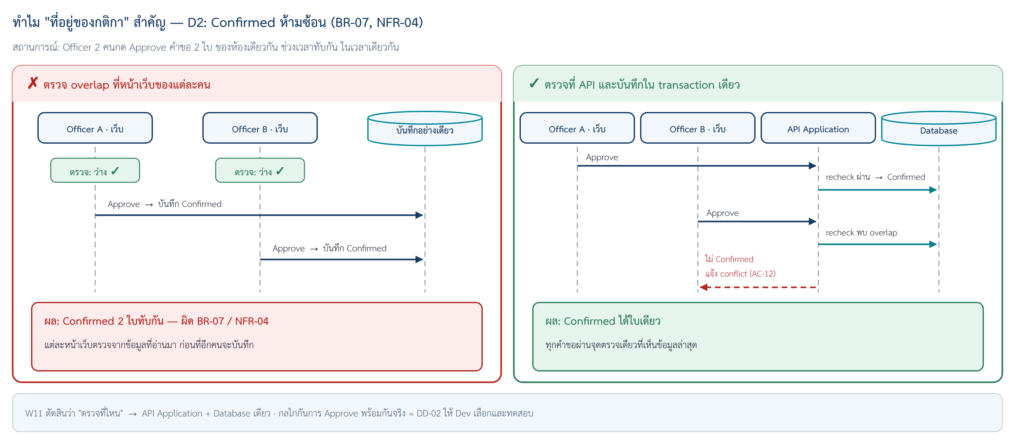
ภาพที่ 5 ทำไมที่อยู่ของกติกาสำคัญ — D2 ของ CRBS เมื่อ Officer 2 คน Approve พร้อมกัน
DEC-03 เว็บแอปเดียว แสดงหน้าตาม role [Proposed]
ตัดสินใจ | Requester และ Officer ใช้ Web Application เดียวกัน แต่เห็นเมนูและหน้าตาม role
เพราะ (NFR / driver) | ทุก actor ใช้ผ่านหน้าจอทั่วไป · NFR-06 · SRS ไม่มี requirement ที่ต้องใช้ความสามารถเฉพาะของมือถือ
ทางเลือกที่ไม่เลือก | แอปมือถือ หรือแยกแอปของ Officer — เพิ่มงานโดยไม่มี requirement รองรับ
ผลที่ตามมา | W12 ออกแบบหน้าจอบนเว็บ · สิทธิ์จริงยังตรวจที่ API (DEC-01)

DEC-04 ใช้ stack อ้างอิงของรายวิชา: React · Node.js + Express · PostgreSQL [Proposed]
ตัดสินใจ | Web Application = React · API Application = Node.js + Express (REST API ส่ง JSON ผ่าน HTTPS) · Database = PostgreSQL
เพราะ (NFR / driver) | ตรงกับชนิดที่ DEC-01–03 ต้องการ · PostgreSQL รองรับ transaction (NFR-04) · หน้าเว็บกับ API ใช้ JavaScript ภาษาเดียว และทีมคุ้นเคย
ทางเลือกที่ไม่เลือก | stack อื่นในเมนู เช่น Python + FastAPI หรือ MySQL — ใช้ได้เหมือนกัน แต่ไม่มีเหตุผลจาก NFR ให้เปลี่ยน
ผลที่ตามมา | version และการตั้งโปรเจกต์ = DD-06 ให้ Dev ยืนยัน · ไม่ใช้ Docker/Kubernetes, microservice หรือ message broker ในรุ่นแรก

ทำไมเขียนแบบนี้
- decision card ตอบคำถาม "ทำไม" ไว้ล่วงหน้า — Dev ที่มาใหม่อ่านแล้วไม่ต้องเดา และไม่เปลี่ยนเองเงียบ ๆ
- ใส่ "ทางเลือกที่ไม่เลือก" ทุกครั้ง เพื่อให้เห็นว่าเราเปรียบเทียบแล้ว ไม่ได้เลือกเพราะชอบ
- สถานะ Proposed = ข้อเสนอของทีมออกแบบ ทีม Dev ยืนยันหรือขอเปลี่ยนได้

7. เดิน Spine บน container diagram
เดินคำขอหนึ่งใบทีละขั้นบนภาพที่ 3 — ทุกขั้นต้องบอกได้ว่าผ่าน container ไหน และกติกาไหนถูกตรวจที่ไหน
# | ขั้นในเส้นทางคำขอหนึ่งใบ | UC | W10 ระดับ | W11 เดินผ่าน container
1 | ค้นหาทรัพยากรที่ว่าง | UC-01 | Build now | Web → API (นับเฉพาะ Confirmed + block) → Database
2 | สร้าง/แก้ Draft (ยังไม่กันทรัพยากร) | UC-02 | Build now | Web → API → Database
3 | Submit → Submitted + เลขอ้างอิง → precheck | UC-02 | Build now | Web → API (precheck · ออกเลขอ้างอิง) → Database
4 | Officer ตัดสิน → recheck → Confirmed / Rejected / Needs Information | UC-04 | Build now | Web (Officer) → API (recheck + เปลี่ยน state + audit ใน transaction เดียว) → Database
5 | Requester ดูสถานะคำขอตนเอง | UC-03 | Build now (ดูอย่างเดียว) | Web → API (เฉพาะคำขอของตน — NFR-02) → Database
6 | Check Out | UC-07 | Overview | Web (Officer) → API → Database
7 | Return | UC-08 | Overview | Web (Officer) → API → Database
ทุกแถว | สิทธิ์ + audit | — | Build now (cross-cutting) | ตรวจสิทธิ์ที่ API ทุก action · AuditEvent ลง Database

ทำไมเขียนแบบนี้
- ทุกขั้นเดินเส้นเดียวกัน Web → API → Database — แปลว่าโครงสร้างรุ่นแรกเรียบพอ ความซับซ้อนอยู่ข้างใน API ซึ่ง W13 จะซูมเข้าไป (C4 ระดับ 3)
- อัปเดตไฟล์ Spine ของทีมด้วย — คอลัมน์ "W11 กล่องที่รับผิดชอบ" ในไฟล์ = คอลัมน์ "W11 เดินผ่าน container" ในตารางนี้ (คอลัมน์ W12–W13 ยังว่างไว้)

8. Open decisions ที่กระทบ container
ID | เรื่อง | กระทบ container | ระหว่างรอทำอย่างไร | เจ้าของคำตอบ
DD-01 | identity service และ protocol/field ที่ส่งมา (OI-03) | API Application + EXT-01 | role fixture: ผู้ใช้ทดสอบพร้อม role ที่กำหนดล่วงหน้า · ไม่เก็บรหัสผ่าน | Security/Interface reviewer (ผู้สอนในกรณีสอน)
DD-02 | กลไกกันสอง Approve พร้อมกัน | API Application + Database | recheck ก่อน Confirmed ทุกครั้ง · Dev เลือกกลไกและเขียน race scenario ไว้ทดสอบ | Dev
DD-03 | precheck พบ block ในรุ่นแรก | API Application + Web Application | Officer เห็น "รอ Area Manager" อ่านอย่างเดียว | ผู้สอน / Product owner ของกรณีสอน
DD-04 | เป้าหมาย performance ของการค้นหา (OI-01) | API Application + Database | ไม่กำหนดตัวเลข · ยังไม่เพิ่ม cache | Product Owner / Instructor
DD-05 | retention / backup / recovery (OI-02) | Database | ไม่ลบ audit/decision ในรุ่นแรก · backup เป็นงาน deployment | Data/Operations reviewer
DD-06 (ใหม่) | ยืนยัน stack และ version | ทุก container | ใช้ stack อ้างอิงตาม DEC-04 ระหว่างรอ | Dev

ทำไมเขียนแบบนี้
- ภาพต้องบอกได้ว่าเรื่องที่ยังไม่ตัดสินไปตกที่ container ไหน — Dev จะรู้ว่าส่วนไหนเริ่มได้เลย ส่วนไหนต้องใช้วิธีชั่วคราว
- stack ในแบบเป็นข้อเสนอ (Proposed) จึงต้องมี DD-06 ให้ Dev ยืนยัน — ไม่ใช่ข้อกำหนดตายตัว

9. ส่งต่อ W12 และ W13
- W12: ทุกหน้าจอ (ค้นหา · ฟอร์มคำขอ · คำขอของฉัน · หน้าตัดสิน) อยู่ใน Web Application และระบุว่าเรียก API เรื่องอะไร
- W12: ข้อความบนหน้าจอตรงกับ Request State (Submitted = ส่งแล้ว รอพิจารณา ยังไม่กันทรัพยากร) · NFR-06 ออกแบบในหน้าจอ
- W13: ซูมเข้า API Application เป็น component diagram (C4 ระดับ 3) พร้อมเจ้าของข้อมูล
- W13: sequence ใช้ lifeline = Web Application + component ใน API + Database · action card อ้าง DEC-01 และ DEC-02
- W14: Container diagram + decision cards = หน้าแรกของ Developer Handoff ที่ทีมนำเสนอและส่งมอบให้ Dev

10. Done checklist W11
☑ Context diagram: ระบบ 1 กล่อง + actor ครบ + ระบบภายนอกพร้อมป้าย Core / Extension / TBD
☑ Container diagram: ทุก container มีชื่อ + [ชนิด · เทคโนโลยี] + หน้าที่; ลูกศรทุกเส้นบอกว่าส่งอะไร
☑ ตาราง container บอกสภาพแวดล้อม (รันที่ไหน ใครควบคุม) และข้อมูลที่เก็บ
☑ NFR ทุกข้อชี้ได้ว่ากระทบ container ไหน หรือเป็น TBD; decision card ≤ 3 ใบอ้าง NFR/driver
☑ ทุกขั้น Build now/Overview ใน Spine เดินผ่าน container ได้ และกติกา D1–D3 อยู่ฝั่ง server
☑ ใช้ stack อ้างอิง หรือมี decision card เมื่อเปลี่ยน; ไม่มีเทคโนโลยีเกินจำเป็น; ทุกภาพมี .drawio + PNG

11. AI use และ Team worklog
เครื่องมือ | ใช้ช่วยเรื่องใด | ตรวจอย่างไร
AI (Claude) | จัดโครงเอกสารและร่างภาพ | ผู้สอนตรวจกับ SRS W07, Actor and System Context, Domain and Data Scope และ Design Strategy W10 — ไม่เพิ่ม requirement หรือค่าที่แต่งขึ้น

สมาชิก | บทบาท | งานที่ทำ (ระบุหัวข้อ/ภาพ) | หลักฐาน/ลิงก์
ผู้สอน (ตัวอย่าง) | ผู้จัดทำ | หัวข้อ 1–11, ภาพที่ 1–5 | ไฟล์ .drawio ของภาพที่ 1–5

